PT. Salam Pacific Indonesia Lines

Nomor Dokumen | PM-SPIL-CS-02
Tanggal Berlaku | 13 Juni 2024
Revisi | 13
Halaman | 1 dari 8

PROSEDUR PENERBITAN DELIVERY ORDER

PENGESAHAN DOKUMEN
Uraian | Dibuat | Diperiksa | Disetujui
Jabatan | Branch & Call Center Customer Service Manager | Commercial  General Manager | Operation Director
Tanda Tangan | 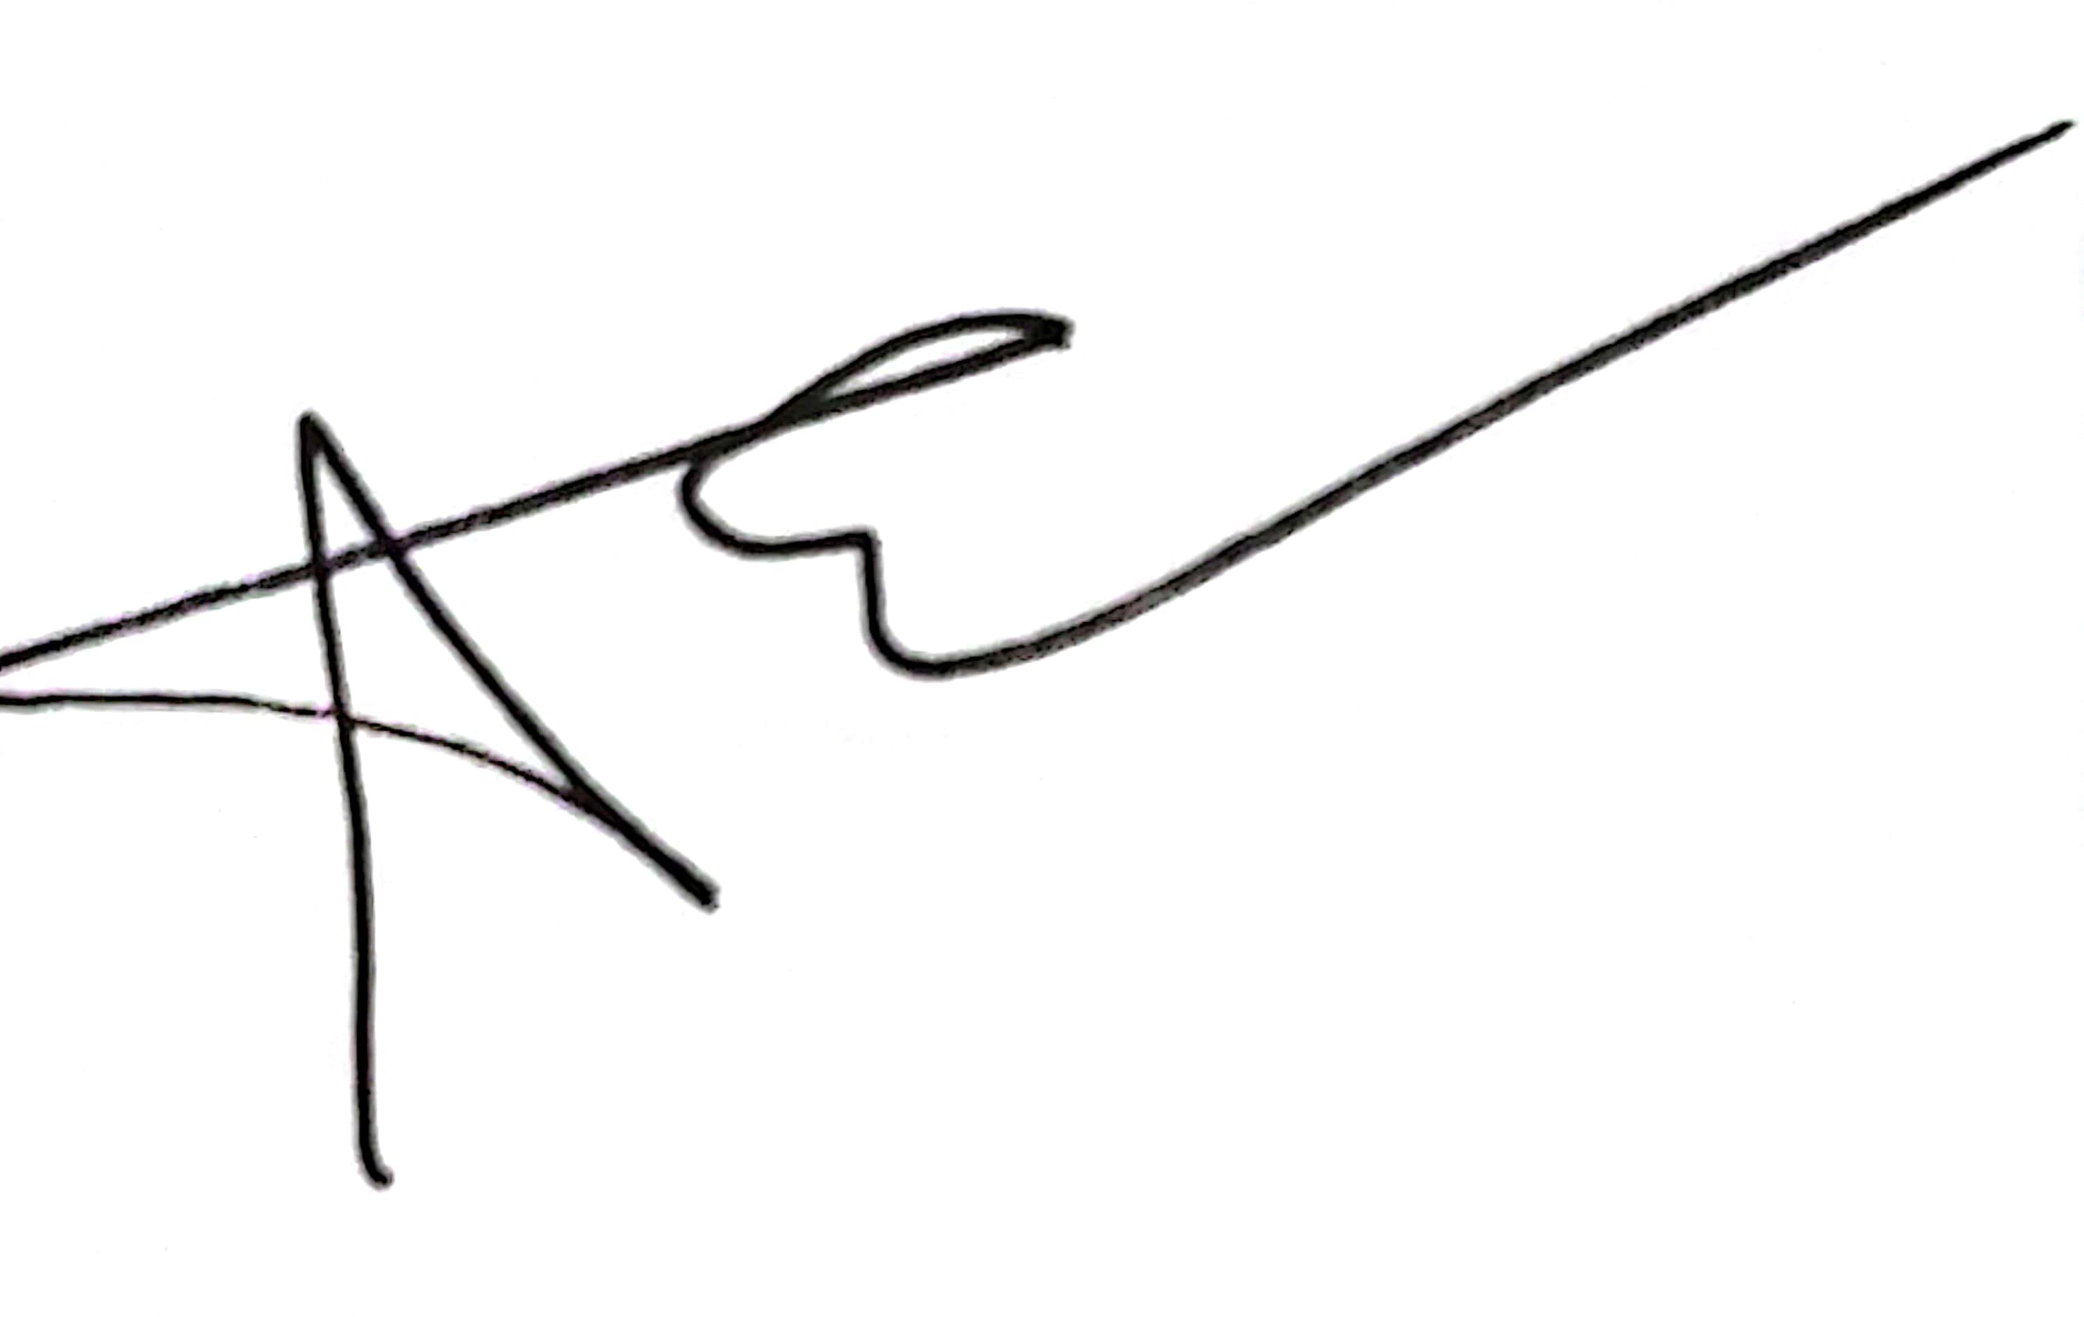 |  | 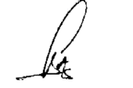
Nama | Wahyu Kurniawan H. | Jimmy Liesensia | Bambang Gunawan
Tanggal | 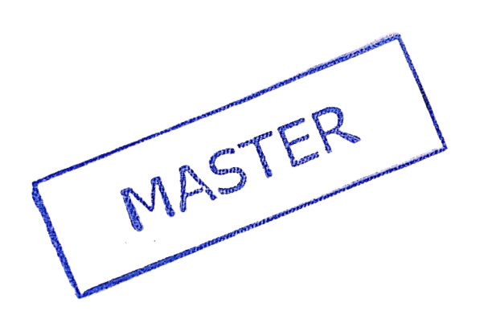  11 Juni 2024 | 12 Juni 2024 | 13 Juni 2024

DISTRIBUSI DOKUMEN
Status Dokumen | Penerima Dokumen
Stempel: | Jabatan
Stempel: | Nama dan Tanda Tangan

KRONOLOGI DOKUMEN
Tanggal | Revisi ke | Keterangan  (Tuliskan sub-bab & perihal yang diubah serta alasan perubahan)
4 April 2017 | 01 | Perubahan kode dokumen
21 Juni 2018 | 02 | - Perubahan program yang digunakan  - Perubahan form/dokumen kerja
25 Juni 2018 | 03 | Perubahan lembar pengesahan
15 Desember 2018 | 04 | - Perubahan pada definisi  - Perubahan pada prosedur
25 Juni 2019 | 05 | Perubahan pada nama jabatan
15 Januari 2020 | 06 | - Perubahan pada lembar pengesahan  - Perubahan pada prosedur
03 Juli 2020 | 07 | - Perubahan pada lembar pengesahan  - Perubahan pada prosedur  - Penambahan pada lampiran
15 Februari 2021 | 08 | - Perubahan pada lembar pengesahan dokumen  - Perubahan pada prosedur  - Perubahan pada lampiran  - Perubahan pada kode dokumen form kerja
10 Mei 2022 | 09 | Perubahan pada poin lampiran Form Kerja
02 Maret 2023 | 10 | - Updating bagan alir prosedur  - Perubahan IK langkah-langkah penerbitan E-DO  - Perubahan IK langkah-langkah perpanjangan E-DO  - Updating tanggal pada form kerja
25 Mei 2023 | 11 | Pemusnahan Form kerja kitir pembelian segel
12 Februari 2024 | 12 | - Perubahan langkah-langkah pada IK-SPIL-CS-02-01  - Perubahan langkah-langkah pada IK-SPIL-CS-02-02  - Perubahan langkah-langkah pada IK-SPIL-CS-02-03  - Perubahan langkah-langkah pada IK-SPIL-CS-02-04  - Perubahan langkah-langkah pada IK-SPIL-CS-02-05
24 Mei 2024 | 13 | Penyesuaian nama aplikasi menjadi “MySpil Reloaded”  Update PIC pengesahaan

DAFTAR ISI

No. | Uraian | Halaman
 | PENGESAHAN DOKUMEN | 1
 | DISTRIBUSI DOKUMEN | 1
 | KRONOLOGI DOKUMEN | 2
 | DAFTAR ISI | 3
1. | TUJUAN | 4
2. | RUANG LINGKUP | 4
3. | REFERENSI | 4
4. | DEFINISI | 4
5. | PROSEDUR | 4
6. | LAMPIRAN | 8

1. TUJUAN
Membangun serangkaian instruksi tertulis pelayanan usaha (business process) untuk pelaksanaan kegiatan transaksi penerbitan Delivery Order oleh Departemen Customer Service kepada customer dalam rangka konsistensi dan standarisasi kinerja penyelesaian pekerjaan sesuai peraturan yang berlaku.

- RUANG LINGKUP
Prosedur ini berlaku untuk kegiatan penerbitan Delivery Order oleh Discharging Customer Service meliputi informasi vessel schedule, pelengkapan dokumen muatan hingga penerbitan Delivery Order.

- REFERENSI
- ISO 9001:2015 – Persyaratan Sistem Manajemen Mutu, klausa 8.5.

- DEFINISI
- Departemen Customer Service adalah departemen yang berperan sebagai representasi perusahaan yang khusus menangani order muatan atau bongkaran container dari customer.
- Walk-in Customer Service adalah orang yang bertugas menerbitkan Delivery Order, memberikan informasi dan urusan administrasi terkait bongkaran kapal.
- Customer adalah EMKL (Ekspedisi Muatan Kapal Laut), badan usaha maupun perseorangan yang melakukan kegiatan pengiriman container.
- Stripping adalah kegiatan mengeluarkan muatan yang ada di dalam container full ke truk atau gudang consignee.

- PROSEDUR
  - Prosedur Penerbitan Delivery Order
- Customer melakukan pembayaran tagihan biaya pengiriman di kasir cabang pemuatan atau cabang pembongkaran.
- Customer menerima Original Bill of Lading sebagai tanda bukti pembayaran tagihan biaya pengiriman.
- Customer check info kapal tiba dan sandar via MySpil Reloaded atau kontak Customer Service.
- Customer Service menginfokan kapal tiba dan kapal sandar kepada customer melalui SMS sistem TA TB sesuai dengan nomor telepon relasi yang telah terdaftar.
- Customer menyerahkan Original Bill of Lading & dokumen pendukung pada Walk-in Customer Service via hard copy dengan datang ke kantor Perak Barat.
- Walk-in Customer Service melakukan cek terhadap kelengkapan dokumen pendukung yang diserahkan oleh Customer.
- Customer menginfokan kepada CS Walk In melakukan Stripping luar/ dalam
- Walk-in Customer Service membuat Delivery Order dan melakukan input biaya bongkaran yang timbul pada program S1L.
- Walk-in Customer Service membuat kitir pengambilan Delivery Order & menyerahkan ke kasir.
- Customer membayar biaya bongkaran yang timbul dan telah ditentukan, via transfer
- Customer mengambil kuitansi biaya bongkaran dan Delivery Order di kasir.

  - Prosedur Perpanjangan Delivery Order
- Customer datang ke kantor dan wajib membawa delivery order (DO) original ke walk in customer service (WIC).
- WIC menerima DO original untuk diproses perpanjangan masa DO.
- WIC melakukan proses perpanjangan DO di S1L apabila customer meminta perpanjangan
- Customer yang diberikan kebijakan tambahan freetime oleh sales, customer mendapatkan diskon atau free atas biaya tambahan untuk perpanjangan DO.
- Customer yang tidak diberikan kebijakan tambahan freetime oleh sales, maka customer wajib membayar biaya tambahan perpanjangan DO.
- WIC memberikan kitir kepada kasir untuk mencetak DO perpanjangan.
- Customer membayar biaya perpanjangan DO via transfer.
- Customer mengambil DO yang telah diperpanjang masa freetime nya di kasir.

  - Prosedur Penerbitan Delivery Order Via My SPIL
- Customer service mengirimkan notifikasi melalui SMS jika kapal akan sandar.
- Customer menerima SMS notifikasi kapal akan sandar.
- Customer akan mengajukan request pembuatan E-DO dengan cara Login pada akun MySpil Reloaded Reloaded di website https://MySpil Reloaded Reloaded.com/atau pake aplikasi MySpil Reloaded Reloaded, setelah mengetahui bahwa kapal sudah sandar / Actual Time Bearthing (ABT).
- Setelah Customer masuk ke website/aplikasi MySpil Reloaded Reloaded, pilih menu Transaction, lalu pilih My DO.
- Customer memasukan No BL (BILL OF LEADING) yang terdapat pada pojok kanan atas form BL original.
- Customer memasukan kode verifikasi yang terdapat pada pojok kanan bawah form BL original.
- Jika sudah terisi No BL dan kode verifikasi sesuai, pilih menu search.
- Setelah memilih search, akan masuk pada halaman detail Kontainer meliputi no kontainer, ukuran kontainer, jenis barang, no seri seal, berat barang, penempatan depo. Lalu, customer memilih tipe stripping (stripping inside) atau (Stripping outside)
- Khusus untuk jenis Stripping luar (Outside) customer perlu juga mengisi juga area bongkartnya
- Dan Pilih Save. Pada status akan menampilkan status Confirmed by Shipper
- Setelah request berhasil diajukan maka request E-DO tersbut akan muncul
- Untuk mlakukan prosedur E-DO maka CS WIC masuk ke menu Delivery order pada S1L
- Lalu masuk ke kolom Request E-DO List untuk memproses biaya-biaya bongkarnya
- CS WIC akan memasukan biaya bongkar kontainer. (yang meliputi biaya E-DO (delivery order) Stripping sesuai dengan jenis stripping yang telah di request dan cleaning container0 serta biaya jaminan container khusus stripping luar)
- Setelah input biaya bongkaran, tim CS WIC akan melakukan generate nomor viartual account untuk dilakukan pembayaran
- Customer melakukan pembayaran sesuai nominal yang tertera pada “VA detail” lalu di bayarkan sesuai no Virtual account yang sudah di generate
- Ketika pembayaran sudah terverifikasi, maka customer akan men-download softcopy E-DO
- Customer melakukan cetak softcopy E-DO tersebut lalu di bawa ke depo sesuai lokasi bongkar containernya lalu container bisa di lakukn prosess stripping.

  - Prosedur Perpanjangan Delivery Order Via My SPIL
- Customer akan mengajukan request perpanjangan (extend) E-DO dengan cara Login pada akun MySpil Reloaded Reloaded di website http://MySpil Reloaded Reloaded.com/ atau aplikasi MySpil Reloaded Reloaded
- Customer memilih Menu Transaction, Lalu pilih MyDo
- Customer memasukkan No BL (Bill of Lading) yang terdapat pada pojok kanan atas form BL original.
- Customer memasukkan Kode Verifikasi yang terdapat pada pojok kanan bawah form BL original. Lalu, Klik Search jika sudah sesuai.
- Jika sudah terisi No BL dan Kode Verifikasi sesuai, Pilih menu Search
- Setelah memilih Search, akan masuk ke dalam detail container meliputi no container, ukuran container, jenis barang, no seri seal, berat barang, penempatan depo. Lalu masukan tanggal perpanjangan E-DO di kolom DO Valid Until
- Pilih Save
- Setelah request berhasil diajukan maka request extend E-DO tersebut akan muncul pada pending tray request CS WIC di applikasi S1L yang selanjutkan akan mulai di proses oleh CS WIC.
- Untuk melakukan proses Extend E-DO maka CS WIC masuk ke menu Delivery Order pada S1L.
- Lalu masuk ke kolom Request E-DO List untuk memproses biaya-biaya perpanjangannya.
- CS WIC melakukan pengecekan tanggal Extend E-DO.
- CS WIC akan input Biaya Exxtend E-DO yang meliputi biaya Storage dan Demmurage.
- Setelah input biaya bongkaran, Tim CS WIC akan melakukan generate nomor virtual account yang udah di generate.
- Customer melakukan pembayaran sesuai dengan nominal yang tertera pada “VA detail” lalu dibayarkan sesuai di extend.
- Ketika pembayaran sudah terverifikasi, maka customer akan men-download softcopy E-DO yang sudah di extend.
- Customer lalu mencetak softcopy E-DO extend tersebut lalu dibawa ke depo sesuai lokasi bongkar containernya lalu container bisa dilakukan proses stripping.

- LAMPIRAN
  - PM-SPIL-CS-02-01 : Bagan Alir Prosedur Penerbitan Delivery Order
  - FM-SPIL-CS-02-01 : Kwitansi Bongkaran
  - FM-SPIL-CS-02-02 : Kitir Pengambilan DO
  - FM-SPIL-CS-02-03 : Kwitansi Jaminan Kontainer
  - FM-SPIL-CS-02-04 : Kwitansi Claim Kontainer
  - FM-SPIL-CS-02-05: Form Delivery Order (DO)
  - FM-SPIL-CS-02-06: Kitir Perpanjangan DO
  - IK-SPIL-CS-02-01 : Pembuatan Delivery Order
  - IK-SPIL-CS-02-02 : Perpanjangan Delivery Order
  - IK-SPIL-CS-02-03 : Pembuatan E-Delivery Order
  - IK-SPIL-CS-02-04 : Perpanjangan E-Delivery Order
  - IK-SPIL-CS-02-05 : Delivery Order Unpaid

